Jauni brīdinājumi zāļu aprakstos
PRAC¹ ieteikumi par signāliem no 2024. gada novembra līdz 2025. gada aprīlim*

Zāļu aprakstam pievienotais jaunais teksts ir pasvītrots.
Teksts, kas tiek dzēsts, ir pārsvītrots.

Zāļu apraksti, kuros atspoguļota aktuāla pilna informācija par zālēm, ietverot arī apstiprinātās indikācijas, pieejami https://dati.zva.gov.lv/zalu-registrs/lv.

Azatioprīns
Ne-cirotiskas portālās hipertensijas /portosinusoidālas asinsvadu slimības risks

- Indikācijas: imūnsupresants - lai uzlabotu transplantētu orgānu – nieru, sirds un aknu, funkcionēšanas ilgumu un lai samazinātu nepieciešamību pēc kortikosteroīdiem nieres transplantāta recipientiem; vidēji smagu un smagu iekaisīgu zarnu slimību (Krona slimības vai čūlainā kolīta) ārstēšanai, reimatoidālais artrīts u. c. slimības.
- Zāļu aprakstam pievienots jauns brīdinājums:
Zāļu apraksts
Ja zāļu aprakstā jau ir iekļauts līdzīgs vai stingrāks formulējums attiecībā uz aknu bojājumu, līdzīgs vai stingrāks ieteikums paliek spēkā, un tam jāsaglabājas. Ja zāļu aprakstā ir iekļauti apgalvojumi, kas norāda, ka aknu bojājums galvenokārt ir aprakstīts pacientiem, kuriem veikta transplantācija, šie apgalvojumi ir jāizdzēš.
4.4. Īpaši brīdinājumi un piesardzība lietošanā
Brīdinājums būtu jāgroza/jāpapildina šādi:
Uzraudzība
[..]
Azatioprīns ir hepatotoksisks, un ārstēšanas laikā regulāri jākontrolē aknu funkcionālo testu rezultāti. Biežāka kontrole var būt ieteicama pacientiem ar esošu aknu slimību vai pacientiem, kuri saņem citu potenciāli hepatotoksisku terapiju. Ir ziņots par ne-cirotiskas portālas hipertensijas/portosinusoidāla asinsvadu slimības gadījumiem. Agrīnas klīniskās pazīmes ir aknu enzīmu līmeņa novirzes, viegla dzelte, trombocitopēnija un splenomegālija (skatīt 4.8. apakšpunktu). Pacients jāinformē par aknu bojājuma simptomiem, un viņam jāiesaka nekavējoties sazināties ar ārstu, ja šādi simptomi rodas. jānorāda nekavējoties pārtraukt azatioprīna lietošanu, ja parādās dzelte.

4.8. Nevēlamās blakusparādības
Aknu un/vai žults izvades sistēmas traucējumi
Biežums “Nav zināms”:
Ne-cirotiska portāla hipertensija, portosinusoidāla asinsvadu slimība
Atsevišķu nevēlamo blakusparādību apraksts
Aknu un/vai žults izvades sistēmas traucējumi
(..)
Saistībā ar ilgstošu azatioprīna lietošanu galvenokārt pacientiem, kam ir veikta trasplantācija ir aprakstīts reti sastopams, bet dzīvībai bīstams aknu bojājums. Histoloģiskos izmeklējumos ir konstatēta sinusoidāla dilatācija, aknu pelioze, venookluzīva slimība un nodulāra reģeneratīva hiperplāzija. Dažos gadījumos azatioprīna lietošanas pārtraukšana ir izraisījusi vai nu īslaicīgu, vai pastāvīgu aknu histoloģiskās ainas uzlabošanos un simptomu mazināšanos.

Slāpekļa oksīds
Plaušu tūskas risks pacientiem ar venookluzīvu slimību

- Indikācijas: saspiesta medicīniskā gāze, ko lieto kopā ar ventilāciju un citām atbilstošām aktīvām vielām:
▪ jaundzimušiem bērniem ar gestācijas vecumu 34 nedēļas un vairāk, kuri cieš no hipoksiskas respiratoras mazspējas, kas saistīta ar klīniski vai ehokardiogrāfiski pierādītu pulmonālo hipertensiju. Ar nolūku uzlabot oksigenāciju un samazināt ekstrakorporālo membrānu oksigenācijas nepieciešamību;
▪ kā daļa no pirmsoperācijas un pēcoperācijas pulmonālas hipertensijas ārstēšanas pieaugušajiem un jaundzimušiem bērniem, zīdaiņiem un maziem bērniem, bērniem un pusaudžiem 0-17 gadu vecumā apvienojumā ar sirds ķirurģiju, lai selektīvi samazinātu plaušu arteriālo spiedienu un uzlabotu labā sirds kambara darbību un oksigenāciju.
- Zāļu aprakstam pievienots jauns brīdinājums:

Zāļu apraksts
4.4. Īpaši brīdinājumi un piesardzība lietošanā
Pulmonāla venookluzīva slimība
Ir ziņots par dzīvībai bīstamas plaušu tūskas gadījumiem, lietojot slāpekļa oksīdu pacientiem ar pulmonālu venookluzīvu slimību. Tādēļ, ja pacientiem ar pulmonālu hipertensiju pēc slāpekļa oksīda lietošanas rodas plaušu tūskas pazīmes, rūpīgi jāizvērtē venookluzīvas slimības iespēja. Ja tā tiek apstiprināta, šo zāļu lietošana ir jāpārtrauc.

Risperidona šķīdums iekšķīgai lietošanai
Zāļu lietošanas kļūdas, kas saistītas ar nejaušu pārdozēšanu bērniem un pusaudžiem, kuri tiek ārstēti ar risperidona 1 mg/ml šķīdumu iekšķīgai lietošanai

- Indikācijas: psiholeptisks līdzeklis šizofrēnijas, bipolāru traucējumu un citu stāvokļu ārstēšanai (sk. zāļu aprakstu).
- Zāļu aprakstam pievienota jauna drošuma informācija:

Ņemot vērā jau esošo formulējumu dažās valstīs reģistrētās zālēs, reģistrācijas apliecības īpašniekiem var būt nepieciešams pielāgot tekstu atsevišķām zālēm.
Lietošanas instrukcija
3. Kā lietot [zāļu nosaukums]
Lietošanas veids
IEKŠĶĪGAI LIETOŠANAI
Šķīduma iepakojumā ir arī <dozēšanas ierīce, t. i., pipete vai šļirce>. Lai nomērītu ārsta nozīmēto devu, izmantojiet tikai šo zāļu iepakojumā ievietoto <dozēšanas ierīci>. Nomēriet precīzi Jums nepieciešamo zāļu devu. Mērot mazu devu, esiet uzmanīgs, piemēram, 0,25 mg devai nomēriet 0,25 ml (ceturtdaļu mililitra) šķīduma; 0,5 mg devai nomēriet 0,5 ml (pus mililitru) šķīduma.
Veiciet šādas darbības:
…
7. Izskalojiet <dozēšanas ierīci, t. i., pipeti vai šļirci> ar ūdeni un ļaujiet tai nožūt.

Afatinibs
Patoloģiskas skropstu augšanas risks

- Indikācijas: pretaudzēju līdzeklis
- Zāļu aprakstam pievienota jauna drošuma informācija:

Zāļu apraksts
4.8 Nevēlamās blakusparādības
Acu bojājumi
Biežums “retāk” (var rasties līdz 1 no 100 cilvēkiem):
Patoloģiska skropstu augšana (tostarp augšana nepareizā virzienā, kas var izraisīt acs virsmas bojājumus)

Lenvatinibs
Audzēja līzes (sabrukšanas) sindroma risks

- Indikācijas: pretaudzēju līdzeklis
- Zāļu aprakstam pievienots jauns brīdinājums:

Zāļu apraksts
4.4 Īpaši brīdinājumi un piesardzība lietošanā
Zālēm Lenvima un Kisplyx:
Audzēja līzes sindroms (TLS)**
Lenvatinibs var izraisīt audzēja līzes sindromu (Tumour lysis syndrome, TLS), kas var būt letāls. TLS riska faktori ietver (bet ne tikai) augstu audzēja slodzi, iepriekšējus nieru darbības traucējumus un dehidratāciju. Šie pacienti ir rūpīgi jāuzrauga un nekavējoties jāārstē, ja klīniski indicēts, un jāapsver profilaktiska hidratācija.
** Audzēja līzes sindroms (TLS): slikta dūša, elpas trūkums, neregulāra sirdsdarbība, muskuļu krampji, duļķains urīns, nogurums. Šie simptomi var būt komplikācijas, ko izraisa bojā ejošu vēža šūnu sadalīšanās produkti.
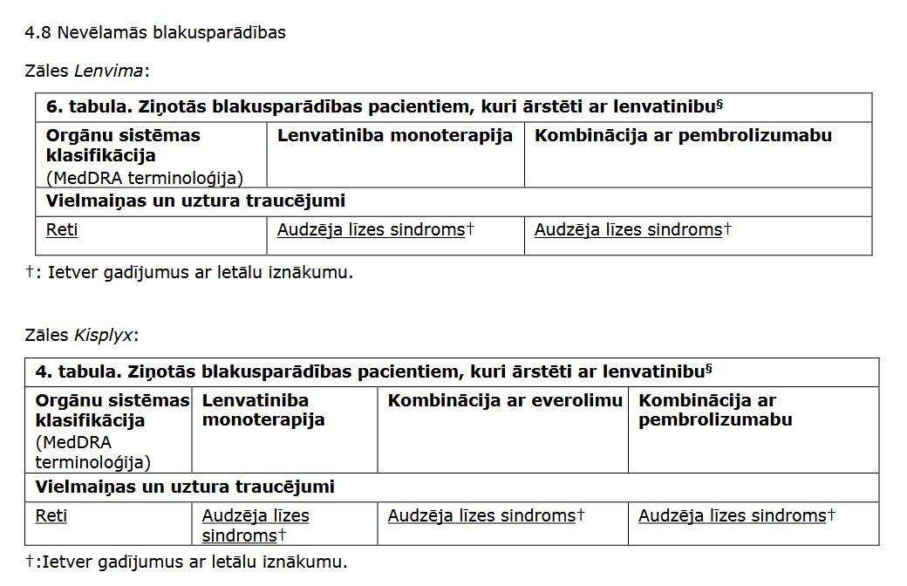
Reti (var rasties līdz 1 no 1000 cilvēkiem)

Mogamulizumabs

Kolīta risks

- Indikācijas: pieaugušu pacientu ārstēšanai, kuriem ir fungoīdā mikoze (Mycosis fungoides; MF) vai Sezarī sindroms (SS) un kuri saņēmuši vismaz vienu iepriekšēju sistēmisku terapiju.
- Zāļu aprakstam pievienota jauna drošuma informācija:

Zāļu apraksts

4.8 Nevēlamās blakusparādības

Kuņģa un zarnu trakta traucējumi
Biežums “bieži”: Kolīts

Bieži: var rasties līdz 1 no 10 cilvēkiem

Tegafūrs, gimeracils, oteracils

Hiperamonēmijas risks

- Indikācijas: pretaudzēju līdzeklis
- Zāļu aprakstam pievienots jauns brīdinājums:

Zāļu apraksts
4.4 Īpaši brīdinājumi un piesardzība lietošanā
Hiperamonēmija
Lietojot Teysuno, ir novērota hiperamonēmija. Pacientiem, kuriem rodas neizskaidrojami neiroloģiski simptomi (piemēram, ataksija, letarģija vai psihiskā stāvokļa izmaiņas), jānosaka amonjaka līmenis un jāuzsāk atbilstoša klīniskā ārstēšana. Ja hiperamonēmijas neiroloģiskie simptomi pasliktinās līdz hiperamonēmiskajai encefalopātijai, jāapsver Teysuno lietošanas pārtraukšana.

4.8 Nevēlamās blakusparādības
Vielmaiņas un uztures traucējumi
Biežums "reti/ļoti reti": Hiperamonēmija
Retas blaknes: var rasties 1 līdz 10 no 10 000 cilvēkiem
Ļoti retas blakNES: Var rasties mazāk nekā 1 no 10 000 cilvēkiem

Oksitetraciklīna hidrohlorīds, hidrokortizona acetāts, polimiksīna B sulfāts (ausu/acu pilieni/suspensija/ziede)
Dzirdes un vestibulārās sistēmas traucējumu risks

- Indikācijas: acu un ausu slimības (sk. konkrēto zāļu aprakstu)
- Zāļu aprakstam pievienots jauns brīdinājums:

Reģistrācijas apliecības īpašniekiem turpmāk norādītais teksts jāpielāgo esošajai informācijai par atsevišķām valsts līmenī reģistrētām zālēm, ņemot vērā, ka turpmāk norādītais teksts ir minimālā informācija, kas jāatspoguļo, neietekmējot esošās kontrindikācijas vai stingrākus ieteikumus attiecībā uz lietošanu, ja plīsusi auss bungādiņa.
- Ausu pilieni, ausu/acu pilieni
Zāļu apraksts
4.2 Devas un lietošanas veids
- Lietošanai ausīs
Ārstēšanas laikā auss kanālam jābūt brīvam no eksudāta, ausu sēra un netīrumiem.
4.4 Īpaši brīdinājumi un piesardzība lietošanā
Ausu un labirinta bojājumi
Nav ieteicams lietot bungādiņas plīsuma gadījumos. (Piezīme: šis brīdinājums no jauna jāpievieno tikai tām zālēm, kurām nav pašreizējās kontrindikācijas 4.3. apakšpunktā)
Auss bungādiņas plīsuma gadījumā pastāv ototoksicitātes risks ar kohleāru vai vestibulāru bojājumu. Piezīme. Zālēm ar 4.3. apakšpunktā minēto pašreizējo kontrindikāciju ir jāpievieno atsauce uz šo:
(Skatīt 4.3. apakšpunktu).
Ir ziņots par ārējā dzirdes kanāla nosprostošanos [zāļu nosaukums] auss pilienu uzkrāšanās dēļ, kā rezultātā rodas dzirdes traucējumi vai reibonis. Šīs problēmas parasti tiek atrisinātas, skalojot auss kanālu vai iztīrot zāļu atliekas.
4.8 Nevēlamās blakusparādības
Orgānu sistēmu klasei (OSK) “Auss un labirinta bojājumi” ar biežumu “nav zināms” un zemsvītras piezīmi pievieno šādu tekstu*:
Hipoakūzija*
Kurlums*
Troksnis ausīs*
Orgānu sistēmu klasei (OSK) „Nervu sistēmas traucējumi” ar biežumu „nav zināms” un ar zemsvītras piezīmi jāpievieno šāda informācija*:
Reibonis*
*ārējā dzirdes kanāla nosprostošanās [zāļu nosaukums] ausu pilienu uzkrāšanās dēļ, kā rezultātā rodas dzirdes traucējumi (hipoakūzija, kurlums, troksnis ausīs) vai reibonis (skatīt 4.4. apakšpunktu).

- Ausu ziede
Zāļu apraksts
4.4 Īpaši brīdinājumi un piesardzība lietošanā
Ausu un labirinta bojājumi
Nav ieteicams lietot bungādiņas plīsuma gadījumos. (Piezīme: šis brīdinājums no jauna jāpievieno tikai tām zālēm, kurām nav pašreizējās kontrindikācijas 4.3. apakšpunktā)
Auss bungādiņas plīsuma gadījumā pastāv ototoksicitātes risks ar kohleāru vai vestibulāru bojājumu.
Piezīme. Zālēm ar 4.3. apakšpunktā minēto pašreizējo kontrindikāciju ir jāpievieno atsauce uz šo:
(Skatīt 4.3. apakšpunktu).

Regorafenibs
Hiperamonēmijas, hiperamonēmiskās encefalopātijas risks

- Indikācijas: pretaudzēju līdzeklis
- Zāļu aprakstam pievienots jauns brīdinājums:

Zāļu apraksts
4.4 Īpaši brīdinājumi un piesardzība lietošanā
Hiperamonēmiskā encefalopātija
Lietojot regorafenibu ir novērota hiperamonēmiskā encefalopātija, tostarp letāli gadījumi (skatīt 4.8. apakšpunktu). Pacientiem ar neizskaidrojamu letarģiju vai psihiskā stāvokļa izmaiņām jāmēra amonjaka līmenis un jāuzsāk atbilstoša klīniskā ārstēšana. Ja ir apstiprināta hiperamonēmiskā encefalopātija, jāapsver regorafeniba lietošanas pilnīga pārtraukšana.
4.8 Nevēlamās blakusparādības
3. tabula. Klīniskajos pētījumos un pēcreģistrācijas periodā novērotās nevēlamās zāļu blakusparādības (ZB) pacientiem, kuri lietoja Stivarga
Nervu sistēmas traucējumi: Hiperamonēmiskā encefalopātija, biežums nav zināms

¹PRAC – Eiropas Zāļu aģentūras Farmakovigilances riska vērtēšanas komiteja, kurā Latviju pārstāv un strādā Zāļu valsts aģentūras farmakovigilances eksperti
* PRAC recommendations on safety signals

